[南京医科大学一附院徐泽宽与山东大学齐鲁医院徐云飞论文严重瑕疵，图像水平翻转后惊人重复](https://mp.weixin.qq.com/s?__biz=Mzk3NTEwMTE3OA==&mid=2247485946&idx=1&sn=499a77101c29032a8788fa7325d24ce4)

[学术荟萃](javascript:void(0);)2025-04-17 22:14:00山东

**Part.1**



**论文简介**

**标题：A novel redox-sensitive system based on single-walled carbon nanotubes for chemo-photothermal therapy and magnetic resonance imaging**

**日期：**2021年2月18日

**单位与作者：徐泽宽、徐云飞**

南京医科大学第一附属医院普外科 Hongda Liu、Zekuan Xu(通讯作者 音译 徐泽宽)

山东大学齐鲁医院普外科 Yunfei Xu(通讯作者 音译 徐云飞）

**期刊：*Journal of experimental & clinical cancer research***

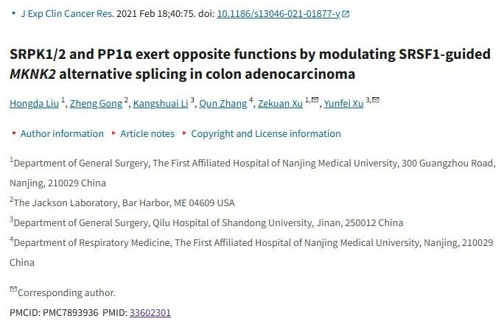

**Part.2**



**图像重复问题**

**#1 图 5G，5K两个波段似乎重叠。（水平翻转，便于比较。)**

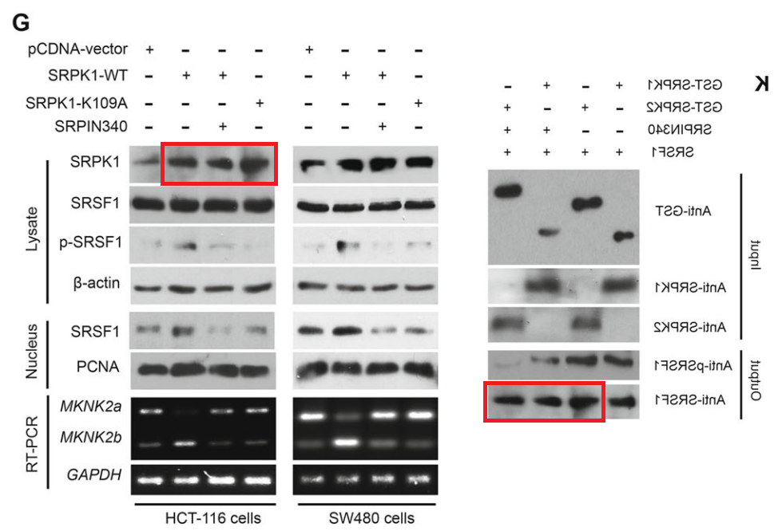

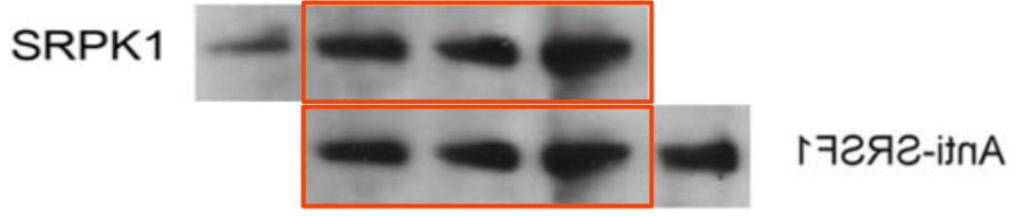

**基金支持：**

* 中国博士后科学基金（批准号：2020 M671392）
* 江苏省博士后科学基金（批准号：2020Z069）
* 国家科技基础研究计划专项基金（批准号：2019FY101104）
* 国家自然科学基金（批准号：81601668）
* 山东省重大研究设计计划（批准号：2018GSF118169）
* 济南市科技发展计划（批准号：201805017,201805013）

**参考信息：**

https://pubpeer.com/publications/BC689A104C74C77A24B8D8C8084542#1

https://pmc.ncbi.nlm.nih.gov/articles/PMC7893936/